Persbericht (def versie)

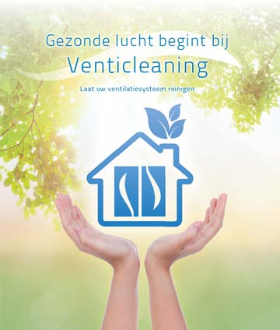
Nieuwe start-up met innovatieve technologie
Venticleaning, eindelijk facilitaire oplossing voor reiniging van ventilatiekanalen in Vlaamse woningen en gebouwen

Een gezond binnenklimaat met gezonde lucht is heus geen luxe. Sinds 2006 verplicht de Belgische wetgeving om in elk nieuw bouw- en renovatieproject ventilatiesystemen te integreren. In principe zou elk ventilatiesysteem dan om de 5 jaar gereinigd moeten worden, zoals dat bv. ook wettelijk is vastgelegd in Scandinavië. Maar gebeurt dat bij ons wel? Ventibel, de Belgische vakorganisatie voor ventilatie ijvert alvast voor een kwaliteitskader tegen 1 januari 2016 dat dan later in wetgeving zou moeten worden omgezet.

Waarom?

De realiteit leert dat ventilatiereiniging in België zeer oppervlakkig gebeurd. Het is dan ook geen evidente behandeling. Ventilatiekanalen vloeien immers over in elkaar in een labyrint van buizen die zich over diverse verdiepingen of soms over honderden meters vertakt.

Zonder reiniging zijn de kanalen na 5 jaar echter een verzamelplaats van sporen en bacteriën. Die leiden in combinatie met condensatie tot schimmel- en bacteriegroei waardoor er geurhinder kan ontstaan. De ideale cocktail dus voor een geïrriteerde neus, keel, en ogen, hoofdpijn, vermoeidheid en concentratieverlies, kortom voor het ‘sick building syndrome’. Zie ook verontrustende foto’s in bijlage.

Na een modaal onderhoud “denkt” men vaak dat de ventilatiebuizen gereinigd werden maar in de praktijk vervangt een onderhoudsteam enkel de filter en maakt de warmtebatterij zuiver.
Venticleaning als oplossing

Vanuit die problematiek startte Diego Vanassche na een grondige marktstudie Venticleaning op, een spin-off van Laverge Cleaning uit Zwevegem. Laverge Cleaning heeft de voorbije 30 jaar een enorme knowhow opgebouwd rond industriële reiniging voor groot- en kleinindustrie. Knowhow die het nu toepast op het opstarten van een nieuwe activiteit voor het onderhoud van ventilatietoepassingen.En liet hij zijn Venticlean-onderhoudsteam gespecialiseerde opleidingen volgen bij Renson en bij docent en ventilatie-expert Andy Camps van de Hogeschool PXL.

Brothers in arms!

Producenten, distributeurs en installateurs van airco- en ventilatiesystemen zijn alvast al jaren vragende partij voor een oplossing en omarmen dan ook de komst van facilitaire bedrijven zoals Venticleaning die een complementaire service kunnen geven na installatie. Renson, een van de marktleiders op vlak van ventilatie en zonwering, neemt Venticleaning overigens nu al mee in al zijn communicatie, zowel naar zijn particuliere als industriële markt.

Methode van reiniging?

Venticleaning voert eerst een camera-inspectie uit om de vervuilingsgraad en de algemene toestand te onderzoeken. Eventueel wordt microbiologisch onderzoek uitgevoerd, om een zo goed mogelijk advies te kunnen geven. De ventilatiekanalen worden dan in onderdruk geplaatst. Afhankelijk van de vervuilingsgraad kiest men voor perslucht of voor een roterend borstelsysteem waarbij de kanalen vacuüm getrokken worden en het vuil weg geborsteld wordt. Desinfecteren van de luchtkanalen kan in optie gebeuren via een spray die zich automatisch verspreidt. Naast de kanalen voert Venticleaning ook het onderhoud uit van de verschillende delen van een ventilatiesysteem, zoals filters, kleppen, roosters, koude- en warmtebatterijen, registers, ventilatoren. Na een hygiënische audit kan Venticleaning desgewenst ook een herconditionering doorvoeren van de luchtbehandelingsinstallatie.

Toegevoegde waarde

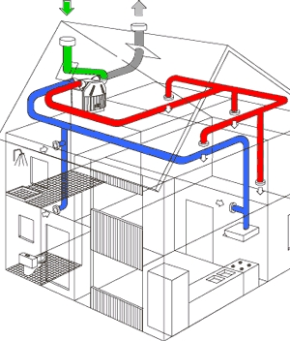
De toegevoegde waarde van Venticleaning? “We lossen niet alleen een probleem op waarvoor weinigen een facilitaire oplossing hebben. Na grondige analyse of na het doornemen van het postinterventiedossier geven we ook aangepast advies inzake de ideale reinigingsmethode. Die hangt immers af van de aard van de ventilatie-installatie en van de gewenste doelstellingen rond luchtkwaliteit. We houden ons bovendien ook steeds aan ons woord en dat is altijd de start van een goede klantrelatie en positieve mond-aan-mond-reclame”, aldus Diego Vanassche.

Een gezond binnenklimaat betekent voor bedrijven niet alleen minder ziekteverzuim en hogere productiviteit. Daarnaast zorgt de reiniging ook voor de langere levensduur van het luchtbehandelingssysteem en een lagere energiefactuur, want bij een sterk vervuilde filter moet de motor immers extra hard werken.

Doelgroep

Venticleaning richt zich zowel op de markt van particuliere woningen als van kantoor- en industriegebouwen, ziekenhuizen, RVT’s, seniories, appartemenstblokken, etc. Alle installaties van ventilatiesystemen A, B en C komen in aanmerking, alsook de mechanische installaties (D) . Na de uitgevoerde werken krijgt de klant een attest.

Info: www.venticleaning.be, 056/77.73.65.
Niet voor publicatie
- info@venticleaning.be 056/77 73 65

Wist u dat ventilatiekanalen die niet gereinigd worden er zo uitzien?
